1. 在DBMS中，通常采用多级数据模式，例如概念模式、外模式和内模式，简述数据库系统中的多级数据模式对数据独立性的影响。
2. 介质失效恢复时，对运行记录中上一检查点以前的已提交事务应该 redo 否？为什么？
3. 举例说明什么是分布式数据库系统并发控制中的全局死锁？
4. 试分析分布式数据库系统出现的技术背景和应用背景。它与后来出现的联邦式数据库系统的类似之处和本质区别是什么？
5. 现代数据库怎么管理数据模式的？数据模型怎么影响系统性能？什么是结构化数据，半结构化数据，非结构化数据？
6. 简述SQL和关系代数的联系和区别。
7. 关系R，S如下图所示。试求下列关系代数运算结果 (每小题4分，共12分)

R S

|  |  |  |  |  |  |  |
| --- | --- | --- | --- | --- | --- | --- |
| 1 | 2 | 3 | 4 |  | 1 | 2 |
| a1 | b1 | c1 | d1 |  | c1 | d1 |
| a1 | b1 | c2 | d2 |  | c2 | d2 |
| a1 | b1 | c3 | d3 |  |  |  |
| a2 | b2 | c1 | d1 |  |  |  |
| a2 | b2 | c2 | d2 |  |  |  |
| a3 | b3 | c1 | d1 |  |  |  |

(1) Π3,4(R) − S (2) R c S, c = (R.3=S.1) AND (R.4=S.2)

(3) 用元组关系演算表示R÷S

1. 假设有下列三个个关系(30%)：

Sailors(sid, sname, rating, birth, master） /*分别为水手的编号、名字、级别、出生日期、师父的编号，每个水手的师父也是水手*/

Boats(bid, bname, color) /*分别为船的编号、名字、颜色*/

Reserves(sid, bid, day) /*分别为订船水手编号、所订船编号、日期*/

试写出表达下列查询要求的SQL语句(必须用单条SQL语句表达)：

(1) 用连接查询查预定了编号大于103的红色船的水手姓名；

(2) 查询预订了所有红船的水手的编号；

(3) 查询预订过的船只最多的水手的姓名；

(4) 查询没有人预订的红船的名字；

(5) 查询预订了205号船并且只预订过一次的水手姓名；

(6) 按水手级别查询各级别水手预订红船的最大数目。

1. 利用上题中的关系，试用嵌有SQL的C语言程序打印一张报表，内容是级别、该级别水手的平均年龄b，假设Sailors表中birth属性类型为日期型。（只需表明访问数据库及对查询结果进行处理的程序逻辑，不需要严格编程） (10%)。
2. 编写一个触发器，监视第2题Sailors表上的Update操作，对每条Update语句，判断其更新后的元组是否有1990.1.1之后出生的水手，将这样的水手自动插入到YoungSailors表中（YoungSailors表与Sailors表的模式相同）。
3. 某服装采购管理系统，系统分析如下：(1)系统要维护服装信息和服装在仓库中的存放情况，一个仓库管理员可以管理多个仓库，每个仓库只有一名管理员，一个仓库可以存放多类衣服，一类衣服也可以存放在多个仓库中。（2）仓库管理员发现服装缺货时，需要生成采购订单，一个采购订单可以包含多类衣服，每类服装可以由不同的供应商供应，但具有相同的服装编码。根据以上需求，设计的数据库关系模式如下：

仓库管理员（库管员编号、姓名、年龄、性别）；

仓库（仓库编号、库管员编号、仓库位置、仓库容量）；

服装（服装编号、服装描述、服装类型、尺码、面料、销售价格）；

供应商（供应商编号、供应商名称、地址、联系电话、企业法人）；

供应情况（供应商编号、服装编号、服装质量等级）；

采购订单（库管员编号、服装编号、供应商编号、订货日期、应到货日期、服装数量）；

请指出上述关系的主键和外键。

1. 对试题二中的关系模式，试写出表达下列查询要求的 SQL 语句(必须用单条 SQL 语句表达)（30分）

（1）用连接查询查找预定了编号为0101服装的仓库管理员姓名与其所管理仓库位置；

（2）查询只有一名仓库管理员预定的服装的编号；

（3）查询向所有供应商预定过服装的仓库管理员的姓名和编号；

（4）查询累计预定服装总数目最大的仓库管理员的姓名以及他所预定的服装数量最大的单笔订单的订货日期和应到货日期。

1. 假设物理块的有效大小B=492字节，块的指针为6字节，仓库管理员表的编号属性2字节。姓名占4字节。等级占1字节。年林占1字节。每个记录除属性外，还需要增加一个字节作为删除标记。仓库管理员表的统计数据与存取路径如下：n=1000（记录数目），

在属性库管员编号上建有主索引，Nid=1000. L=4.

在属性级别上建有簇集索引，Njibie=8.L=2。

在属性年龄上建有二次索引，Nage=30，L=3

有如下查询：

Q=σ1<=等级<=5and30<=年龄<=40(仓库管理员)

注：所指索引树高度L包括顺序集结点

试用代价估算法优化选取存取策略，并估算其执行代价

1. 假设不允许仓库管理员累积预定（指未到货）服装总量达到该仓库库存量60%，编写一个触发器，监视第二题采购订单表上的insert操作，对添加的没条记录判断是否满足该约束，若不满足约束，执行回卷操作。
2. 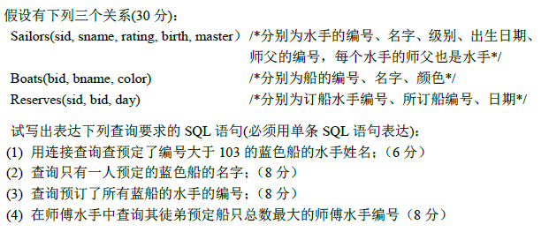
3. 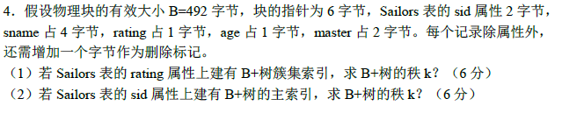
4. 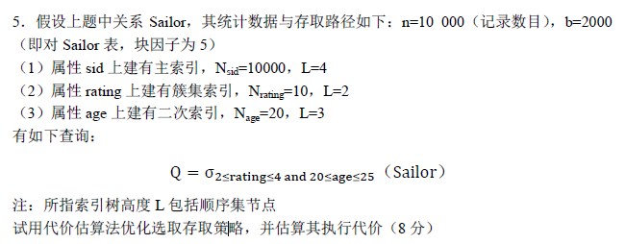
5. 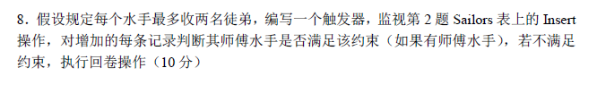
6. 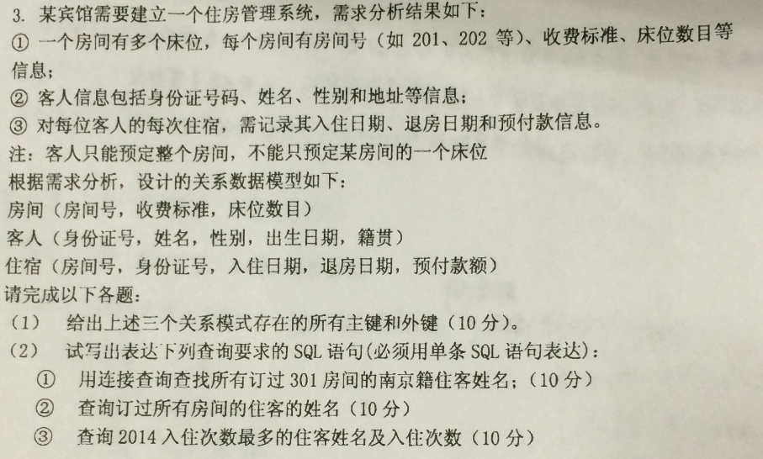
7. 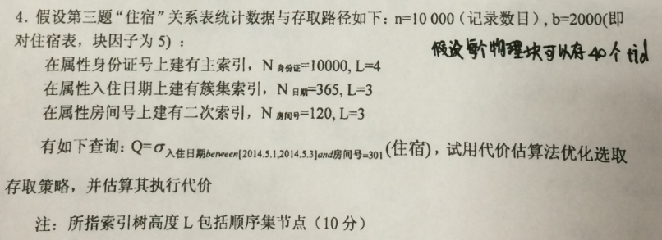
8. 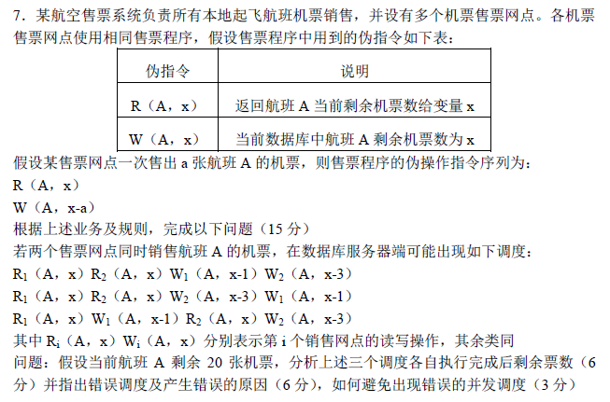
9. 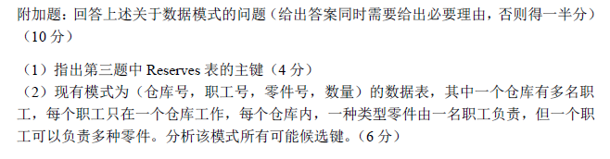
10. （S.U.X）锁的相容矩阵如下图a，若改变（S.U.X）锁的相容矩阵如下图b所示，若某一时间段内，有n个事务{T1，T2，...，Tn}需并发访问采用该相容矩阵的关系表，分析以下问题：

